**Movimientos generados en SAT**

**Menor a mil y no tienen ITF**

1. **Recarga de saldo en Retail : SAT**



* **Recarga de saldo en Retail : AGORA**

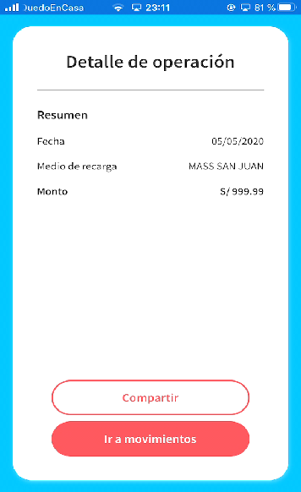

1. **Transferencia OCT : SAT**



* **Transferencia OCT : AGORA**

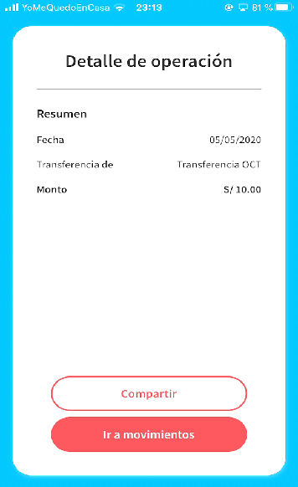

1. **CASH-OUT RETAIL : SAT**



* **CASH-OUT RETAIL : SAT**

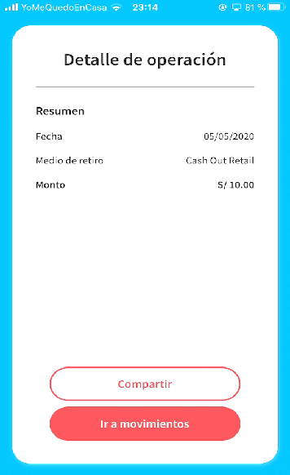

1. **CASH-OUT ATM : SAT**



* **CASH-OUT ATM : AGORA**

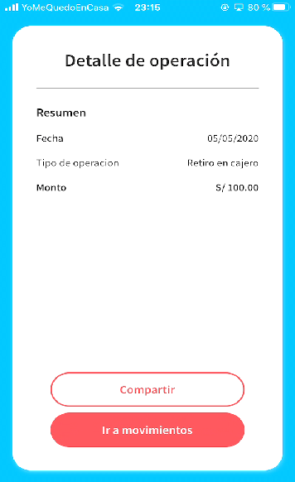

1. **REVERSA RECARGA DE SALDO : SAT**



* **REVERSA RECARGA DE SALDO : AGORA**

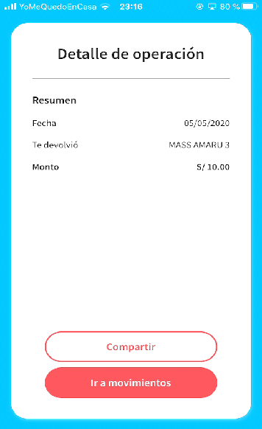

1. **REVERSA CASH-OUT ATM : SAT**



* **REVERSA CASH-OUT ATM : AGORA**

